#Probabilità

#Binomiale
#P → somma delle probabilità di tutti i possibili esiti (0, 1, 2, n)
pbinom(n_successi, n_tentativi, probabilità)
#1-pbinom → successi maggiori di n
pbinom(n_successi, n_tentativi, probabilità, lower.tail = FALSE)
#D → probabilità di n_successi esatti
dbinom(n_successi, n_tentativi, probabilità)

#Geometrica → numero di fallimenti PRIMA del successo
#P → somma delle probabilità di tutti i possibili insuccessi
pgeom(n_insuccessi, probabilità)
#1-pgeom → insuccessi maggiori di n
pgeom(n_insuccessi, probabilità, lower.tail = FALSE)
#D → probabilità di n_insuccessi esatti
dgeom(n_insuccessi, probabilità)

#Ipergeometrica → estrazione di palline senza reimbussolamento
#P → somma dei possibili esiti delle estrazioni
phyper(n_successi, n_favoverevoli, n_sfavorevoli, n_tentativi)
#1-phyper → successi superiori a n_successi
phyper(n_successi, n_favoverevoli, n_sfavorevoli, n_tentativi, lower.tail = FALSE)
#D → probabilità di n_successi esatti
dhyper(n_successi, n_favoverevoli, n_sfavorevoli, n_tentativi)
#Poisson → prove ripetute con probabilità molto piccola (dato dal testo)
#P → somma dei possibili esiti delle per i successi
ppois(n_successi, labda = n_eventi_medio)
#1-ppois → successi superiori a n_successi
ppois(n_successi, labda = n_eventi_medio, lower.tail = FALSE)
#D → probabilità di n_successi esatti
dpois(n_successi, labda = n_eventi_medio)

#Normale
#P → valore sotto la curva tra valore minimo della curva e il valore indicato
pnorm(valore, mean = media, sd = deviazione_standard)
#1-pnorm → valore sotto la curva tra il valore indicato e il valore massimo
pnorm(valore, mean = media, sd = deviazione_standard, lower.tail = FALSE)
#dnorm → valore della probabilità al punto indicato
dnorm(valore, mean = media, sd = deviazione_standard)
#Q→ valore del quantile (valore per cui n% è minore di tale valore) (inversa della distribuzione (??))
qnorm(valore percentuale richiesto, mean = media, sd = deviazione_standard)

#Uniforme
#P → valore sotto la curva tra valore minimo e il valore indicato
punif(valore, min = a, max = b)
#1-punif →valore sotto la curva tra il valore indicato e il valore massimo
punif(valore, min = a, max = b, lower.tail = FALSE)

#D → valore della probabilità al punto indicato
dnorm(valore, min = a, max = b)

#Esponenziale (lamba è sull’asse y, media = 1/lamba)
#P → valore sotto la curva tra valore minimo e il valore indicato
pexp(valore, rate = 1/media)
#1-pexp → valore sotto la curva tra il valore indicato e il valore massimo
pexp(valore, rate = 1/media, lower.tail = FALSE)
#D → valore della probabilità al punto indicato
dexp(valore, rate = 1/media)
#Q→ valore del quantile (valore per cui n% è minore di tale valore) data una probabilità restituisce il numero che rappresenta nella funzione quella probabilità, cioè l’area sottesa dalla curva.

qexp(valore percentuale richiesto, rate = 1/media)

proprietà assenza di memoria: P(X>M | X>N) = P(X>M-N)
##################################
#Statistica

data("InsectSprays") #selezione dataset

str(InsectSprays) #anteprima dataset

datiWithoutB = subset(dati, dati$group != "2") #rimozione dato gruppo (seleziona solo i dati con gruppo diverso da 2)

newdata <- InsectSprays$count[InsectSprays$spray != "A"] #considero solo un gruppo (da count stai selezionando solo quelli che non sono associati allo spray A.)

summary(InsectSprays$count) #sommario dataset
quantile(datiwithoutB$var, 0.6, na.rm = TRUE) #solo il 60% dei dati ha var inferiore, se 60% var sup, 0.4 al posto di 0.6
(boxplot(InsectSprays$count) #grafico
abline(h = 20, col = "Blue") #visualizzazione valori outlier

hist(InsectSprays$count) #istogramma

mean(InsectSprays$count[InsectSprays$spray == "A"]) #media

median(InsectSprays$count[InsectSprays$spray == "A"]) #mediana

t.test(A$var1, A$var2, alternative = "two.sided/greater/less", mu = media, paired = TRUE conf.level = 0.05) #test due campioni confidenza 0.05 (e due variabili non indipendenti il valore medio di una distribuzione si avvicina ad un valore di riferimento?)

t.test(A$var1, alternative = "two.sided/greater/less", mu = media, conf.level = 0.05) #test un campione confidenza 0.05

binom.test(c(N successi, N fallimenti), alternative = "two.sided/greater/less", ipotesi nulla = value)
binom.test(vettore lunghezza 2(numero successi e fallimenti), conf.level=0.95)
c(5,95) -> vettore lungo 2, 5 successi e 95 fallimenti
binom.test(c(5,95), conf.level = 0.95)
ATTENZIONE: PARTE POCO CHIARA, VAI A VEDERE GLI ESEMPI

###########
#distribuzione-> media, mediana
media>mediana -> asimmetrica con valori più piccoli
mediana>media -> asimmetrica con valori più grandi
media = mediana -> all’incirca è simmetrica
varianza->sd(dataset)^2

#PER CONFRONTARE ELEMENTI IN MANIERA QUALITATIVA
Il trattamento insetticida A sembra eliminare gli insetti in maniera simile al trattamento C
boxplot(count~spray, data = InsectSprays)

#MEDIA SOLO SU UN ELEMENTO
newdataA <- InsectSprays$count[InsectSprays$spray == "A"]
mean(newdataA)

datiWithoutB = subset(dati, dati$group != "2") #eliminare elemento

table(InsectSprays$spray, useNA="always") #per vedere tutti gli elementi con somme

prima boxplot, poi abline(h=valore rischiesto, col = “red”) #outlier

#rinomino
A<-InsectSprays$count[InsectSprays$spray=='A']
sum(table(A)) o length(A) #somma le categorie

#contare elementi nulli
na<-InsectSprays$count[InsectSprays$spray=='na'] #per elementi vuoti
length(na)
oppure
table(InsectSprays$spray.useNa=="always")
#MEDIA CAMPIONARIA, ricordarsi il na.rm=true

#ipotesi alternativa
- pvalue > significatività
a favore dell’abbandono ipotesi alternativa e a favore ipotesi nulla [o nessuna delle precedenti o stessa media o differenza delle medie = 0 ->risposte esercitazioni]
-p value < significatività a favore ipotesi alternativa e all’abbandono ipotesi nulla [o gruppo 1 fa meno del gruppo 2?] [media x != media y]
se osservazioni sono <30 devi ipotizzare la normalità, se sono >30 non aggiungo altro
##################################
#Probabilità

P(A ∪ B) = P(A) + P(B) − P(A ∩ B) (intersezione può essere uguale a 0 (esce 1 e esce 2 non hanno intersezioni))
P(A ∩ B) = P(A) * P(B) #eventi indipendenti
P(A ∩ B) = P(A) * P(B|A) = P(B) * P(A|B) #eventi dipendenti
P($A^{c}$∩$B^{c}$) = 1 - P(A∪B)
P(A) = P(A|B) * P(B) + P(A|$B^{C}$) * P($B^{C}$)
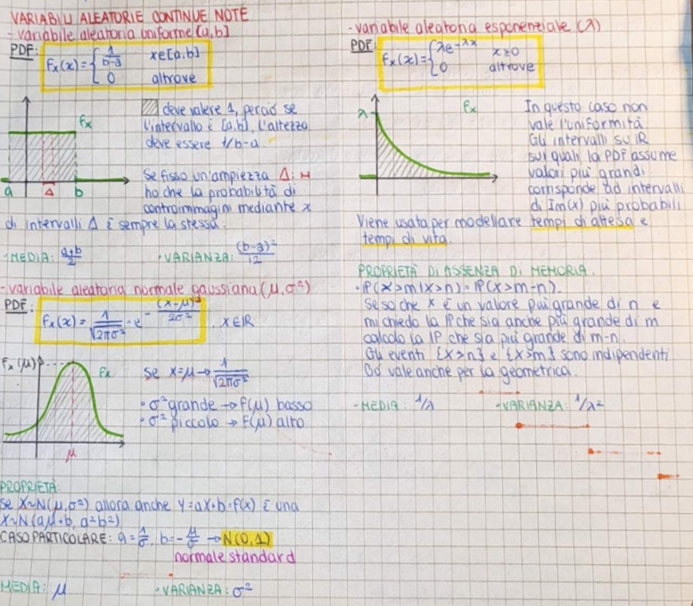
P(A|B) = P(B ∩ A)/P(A) #Bayes
$P{\left(A∪B\right)}^{c}$=$P(A^{C}∩B^{C})$ #DeMorgan
$P{\left(A∩B\right)}^{c}$ = $P(A^{C})∪P(B^{C})$#DeMorgan


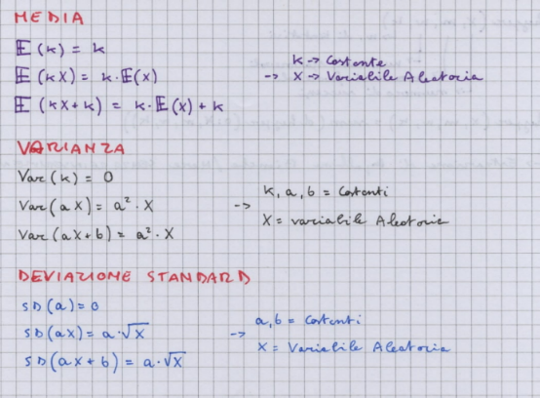
E(X^2) = E(X)^2 + Var(X)
E(X^2-n) = E(X)^2 + Var(X) – n
Var(aX+n)= Var(X)^2
StDev(aX+n) = sqrt[(Var(X))^2]

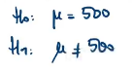
#t.test e binom.test: esempi
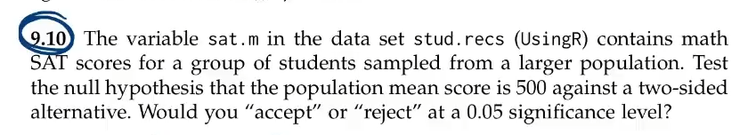

t.test(stud.recs$sat.m,alternative = "two.sided",mu = 500)
One Sample t-test
data: stud.recs$sat.m
t = -2.5731, df = 159, p-value = 0.01099
alternative hypothesis: true mean is not equal to 500
95 percent confidence interval:
475.1437 496.7313
sample estimates:
mean of x
485.937
0.05>0.01099? sì! Allora rifiuto ipotesi nulla in favore dell’alternativa
Two.sided->mi chiede se è diverso, non < o >
475.1437 496.7313 sono tutti valori plausibili, infatti 500 non c’è->alternativa

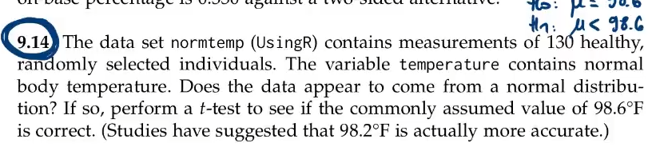
t.test(normtemp$temperature, alternative = "less", mu = 98.6)

One Sample t-test
data: normtemp$temperature
t = -5.4548, df = 129, p-value = 1.205e-07
alternative hypothesis: true mean is less than 98.6
95 percent confidence interval:
-Inf 98.35577
sample estimates:
mean of x
98.24923
0.05>1.205e-07? sì! 0.01>? sì! rifiuto ipotesi nulla in favore dell’alternativa
Less-> mi dice che la nulla è 98.6, ma si pensa che possa essere 98.2 (98.2<98.6)->less
-Inf 98.35577 sono tutti valori plausibili, infatti 98.6 non c’è->alternativa
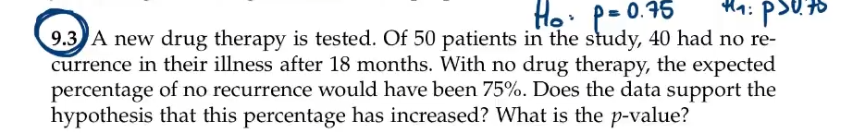
binom.test(c(40,10),alternative = "greater", p = 0.75)

Exact binomial test
data: c(40, 10)
number of successes = 40, number of trials = 50, p-value = 0.2622
alternative hypothesis: true probability of success is greater than 0.75
95 percent confidence interval:
0.6844039 1.0000000
sample estimates:
probability of success
0.8
0.05>0.2622? no! 0.01>? no! Rifiuto l’ipotesi alternativa in favore della nulla
Greater->”percentage has increased?”
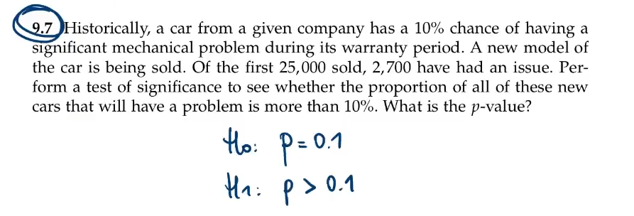
binom.test(c(2700,(25000-2700)),alternative = "greater", p = 0.1)

Exact binomial test
data: c(2700, (25000 - 2700))
number of successes = 2700, number of trials = 25000, p-value = 1.588e-05
alternative hypothesis: true probability of success is greater than 0.1
95 percent confidence interval:
0.1047849 1.0000000
sample estimates:
probability of success
0.108
0.05>1.588e-05? Sì! 0.01>? Sì! Rifiuto l’ipotesi nulla a favore dell’alternativa
Greater->”more than”

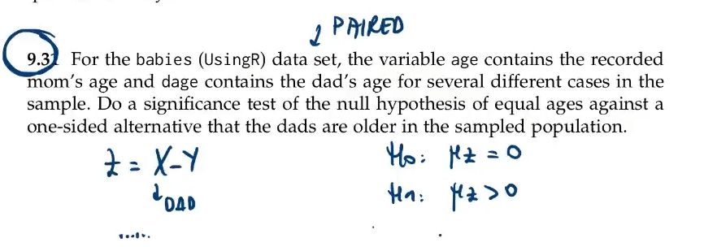
t.test(babies$dage, babies$age, alternative = "greater", mu = 0, paired = TRUE)
Paired t-test
data: babies$dage and babies$age
t = 17.392, df = 1235, p-value < 2.2e-16
alternative hypothesis: true difference in means is greater than 0
95 percent confidence interval:
3.047148 Inf
sample estimates:
mean of the differences
3.365696
Paired=TRUE!->si riferiscono entrambe ad un bambino. Misuro il bimbo e dal bimbo ricavo età mamma e papà
Motivo per cui uso due variabili (babies$dage, babies$age)
Greater->età papà>età mamma
0.05> 2.2e-16? Sì! 0.01> 2.2e-16? Sì->abbandonare ipotesi nulla a favore dell’alternativa

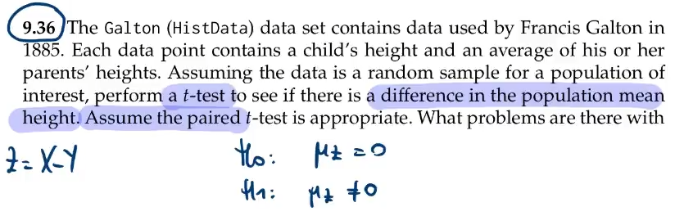
t.test(Galton$child, Galton$parent, alternative = "two.sided", mu = 0, paired = TRUE)
Paired t-test
data: Galton$child and Galton$parent
t = -2.8789, df = 927, p-value = 0.004082
alternative hypothesis: true difference in means is not equal to 0
95 percent confidence interval:
-0.36949983 -0.06993982
sample estimates:
mean of the differences
-0.2197198
Two.sided->mi interessa la differenza, non se è > o <
Paired=true ->si riferiscono entrambe ad un unico bambino
0.05>0.004082? sì! 0.01>? sì! Abbandonare ipotesi nulla a favore dell’alternativa

